apstiprinu
Andrejs Rožlapa
LPF ģererālsekretārs
Valmierā, 2018. gada 25. jūnijā
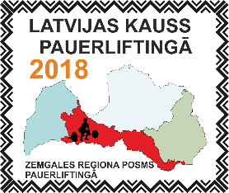
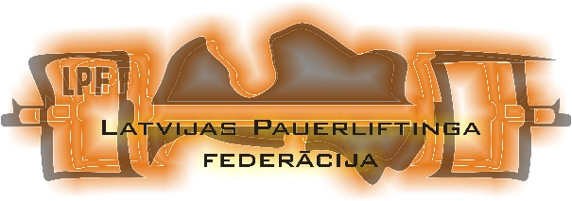

NOLIKUMS
2018. Ķekavas Novada čempionāts svaru stieņa vilkmē no zemes (individuāli un pāriem), Latvijas Kausa 12. posms

- Vieta un laiks
Sacensības norisināsies 2018. gada 28. jūlijā, laukumā pie Ķekavas Sporta nama, Ķekavas novada “Bultas”.
10⁰⁰– 11³⁰ dalībnieku svēršanās;
11³⁰ – 12⁰⁰ tehniskais pārtraukums;
12⁰⁰ sacensību sākums

- Mērķis un uzdevumi
- Spēka sporta veidu popularizācija Latvijā;
- Vilkmes un pauerliftinga popularizācija Ķekavas novada iedzīvotāju un viesu vidū;
- Masveidīguma un jaunu interesentu piesaiste federācijas rīkotajām sporta aktivitātēm;
- Lietderīga brīvā laika pavadīšanas veicināšana.

- Sacensību vadība
Sacensības organizē Biedrība “Latvijas Pauerliftinga Federācija” sadarbībā ar Ķekavas novada domi un Biedrību „Spēka Pasaule”.
- Sacensību direktors: Didzis Lapiņš (tālrunis: 26432026);
- Sacensību galvenais tiesnesis: Arnis Rukmanis (tālrunis: 28755557);

- Sacensību noteikumi
- Sacensībās piedalās visi oficiāli pieteikušies Latvijas Republikas sportisti un komandas, kā arī citu valstu komandas.
- Sacensību apbalvošanas ceremonijā sportisti iziet sporta formās.
- Sacensību dalībnieki izpilda vienu vai abus spēka trīscīņas vingrinājumus (stieņa vilkme no zemes), vai stieņa vilkmi no zemes pāriem.
- Dalībniekiem ir atļauts startēt IPF apstiprinātā ekipējumā, vai elastīgajās īsajās biksēs un vienkrāsainos T – kreklos.
- Sportisti reģistrācijas laikā piesaka vingrinājuma veidu. Sportistiem atļauts startēt gan individuālā, gan pāru vingrinājuma izpildē. Pārus atļauts veidot dažādu komandu pārstāvjiem.
- Sacensības norisinās atbilstoši IPF pieņemtajai kārtībai.
- Juridiskā persona (organizācija), vai fiziska persona, kura deleģējusi sportistu uz sacensībām, uzņemas pilnīgu atbildību par startējošā sportista veselības stāvokli sacensību laikā.(Saskaņā ar MK Nr. Nr. 195 no 2006.g. 14 marta prasībām). Individuālā starta gadījumā sportists pats, uzņemas pilnīgu atbildību par startējošā sportista veselības stāvokli sacensību laikā.

- Vērtēšana
- Sacensības notiks sekojošās svara kategorijās:
- Vīriešiem (OPEN): -59,0 kg; -66,0 kg; -74,0 kg -83,0 kg; -93,0 kg; -105,0 kg; 120,0 kg; 120,0+ kg;
- Sievietēm (Open), Jauniešiem, Junioriem un Veterāniem vīriem V40, V50, V60: viena kategorija, kur uzvarētāju nosaka pēc Vilksa punktiem;
- Pāru vilkmē sacentīsies piecās svaru kategorijās – līdz 132 kg, līdz 166 kg, līdz 210, līdz 240kg, virs 240 kg. (abu dalībnieku svara summa – nav dzimuma ierobežojumu).
- Komandu vērtējumā tiek vērtēti kopā 10 labākie rezultāti, tajā skaitā ne mazāk kā 2 jauniešu un 2 junioru grupas sportisti. Pārējie 6 sportisti var būt no jebkuras grupas. Jebkurā grupā var startēt neierobežots skaits dalībnieku;
- Komandu vērtējums tiks skaitīts pēc sekojošas tabulas (par katru nākamo vietu (pēc devītās) dalībnieks komandai dod vienu punktu):
Vieta | 1 | 2 | 3 | 4 | 5 | 6 | 7 | 8 | 9
Punkti | 12 | 9 | 8 | 7 | 6 | 5 | 4 | 3 | 2

- Apbalvošana
- Čempionātā ar medaļām un diplomiem tiks apbalvoti trīs labākie sportisti pēc sacensību rezultātiem (jauniešiem, junioriem, veterāniem pēc Vilksa), katrā svara kategorijā individuālajā un pāru ieskaitē.
- Trīs labākaie sportisti vērtējumā pēc Vilksa koeficienta individuālajā vērtējumā vīriešiem un sievietēm, divi labākie sportisti pāru ieskaitē (viens pāris) un trīs komandas tiks apbalvotas ar kausu vai balvām.

- Finansēšana
- Visus komandējuma izdevumus sedz juridiska persona (organizācija) vai pats sacensību dalībnieks. Dalības iemaksas, komandas (un individuāli startējošajiem dalībniekiem), ar laicīgi atsūtītiem pieteikumiem, ir EUR 7.00 par katru pieteikto dalībnieku.
- Lai piedalītos sacensībās, visiem sportistiem nepieciešama Latvijas Pauerliftinga federācijas licence. Tās maksa – 5 EUR gadā.
- Komandas un dalībnieki, kas nebūs laicīgi atsūtījušas dalībnieku pieteikumus EUR 15.00.

- Pieteikumi
- Komandu un individuālie pieteikumi izdarāmi līdz 2018. gada 24. jūlijam (pulksten 24:00);
- Dalībnieku pieteikumi pēc 2018. gada 24. jūlija pulksten 24:00 netiks pieņemti.
- Ja sacensību maksājumi tiek apmaksāti ar pārskaitījumu pamatojoties uz sistēmas piedalies.sp.lv izrakstītu rēķinu, sacensību dalībniekam, vai komandas pārstāvim jānodrošina lai maksājums tiktu saņemts līdz sacensību sākuma dienai, vai arī sveroties jāuzrāda bankas maksājuma uzdevums. Pretējā gadījumā izrakstītais rēķins tiks anulēts un nepieciešamie maksājumi būs jāveic uz vietas reģistrējoties sacensībām.
- Komandai ir nepieciešams apmaksāt dalības naudu par visiem pieteiktajiem dalībniekiem uz sacensību dienu.
- Izņēmuma gadījumā pieteikt vai atsaukt dalību pa tālruni 28755557 (augstākminētajos termiņos).

- Īpašie nosacījumi
- Piesakoties šīm sacensībām, jūs piekrītat, ka sacensības tiks fotografētas un filmētas un iegūtie foto un video materiāli būs publiski pieejami sabiedrības informēšanai par šīm sacensībām.
- Reģistrēties sacensībām (pie svēršanās) iespējams vienīgi uzrādot personu apliecinošu dokumentu;
- Katrai komandai vai individuālajam dalībniekam ir nepieciešama ārsta atļauja startēt sacensībās. Startējot bez tās dalībnieks pats uzņemas atbildību par savu veselības stāvokli;
- Dalībnieki jaunāki par 18 g. bez ārsta vai vecāku atļaujas netiks pielaisti dalībai sacensības;
- Izcīnītās un nepaņemtās medaļas un kausi netiks uzglabāti pēc sacensību beigām;
  - Piesakoties šīm sacensībām, jūs piekrītat un apņematies ievērot visus federācijas normatīvos aktus, nolikumus vai cita veida dokumentus, kas uz jums attiecas;
  - Piesakoties šīm sacensībām, jūs apzināties, ka sacensībās var ierasties Valsts Antidopinga Biroja pārstāvji, kas var no jebkura dalībnieka ievākt nepieciešamos paraugus aizliegtu vielu analīzēm;
  - Piesakoties sacensībām, jūs piekrītat, ka esat iepazinies ar aizliegto vielu sarakstu, kas ir publicēts Valsts Antidopinga Biroja mājas lapā: http://www.vsmc.gov.lv/antidopings/, kā arī piekrītat, ka neko no šī saraksta apzināti lietojis neesat.

SACENSĪBAS ATBALSTA
Interneta veikals: http://veikals.sp.lv
Pasākumu finansē Latvijas Republikas Izglītības un zinātnes ministrija | 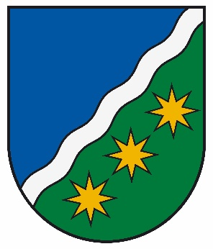  Pasākumu finansē Ķekavas novada dome

VEIKSMĪGUS STARTUS !

